华南理工大学
《算法设计与分析》课程实验报告
实验题目： 01背包问题
姓名： 贾中昊 学号： 201536551220
班级： 15网工 组别： 陈晨组
合作者： 其他组员
指导教师： 何克晶
实验概述
【实验目的及要求】
实验目的：
（1）分析解答01背包问题
实验要求：
（1）分析解答01背包问题
【实验环境】
操作系统：Windows 10
实验内容
【实验过程】
实验步骤：

上网查阅资料
实现DP算法
查找实验数据
算法测试通过
撰写实验报告

实验数据：
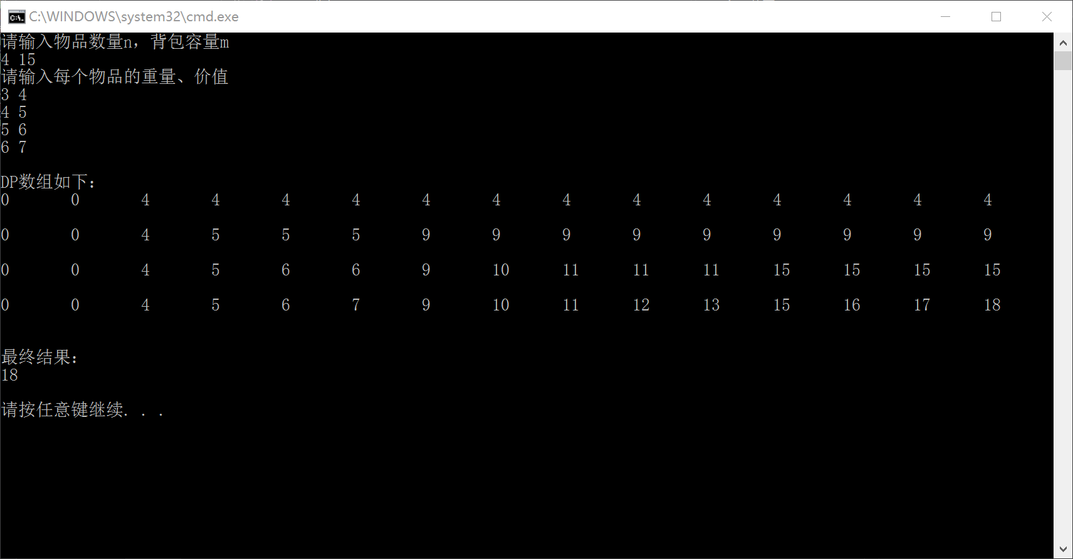
效果图1 实验数据的输入及输出

实验主要过程：

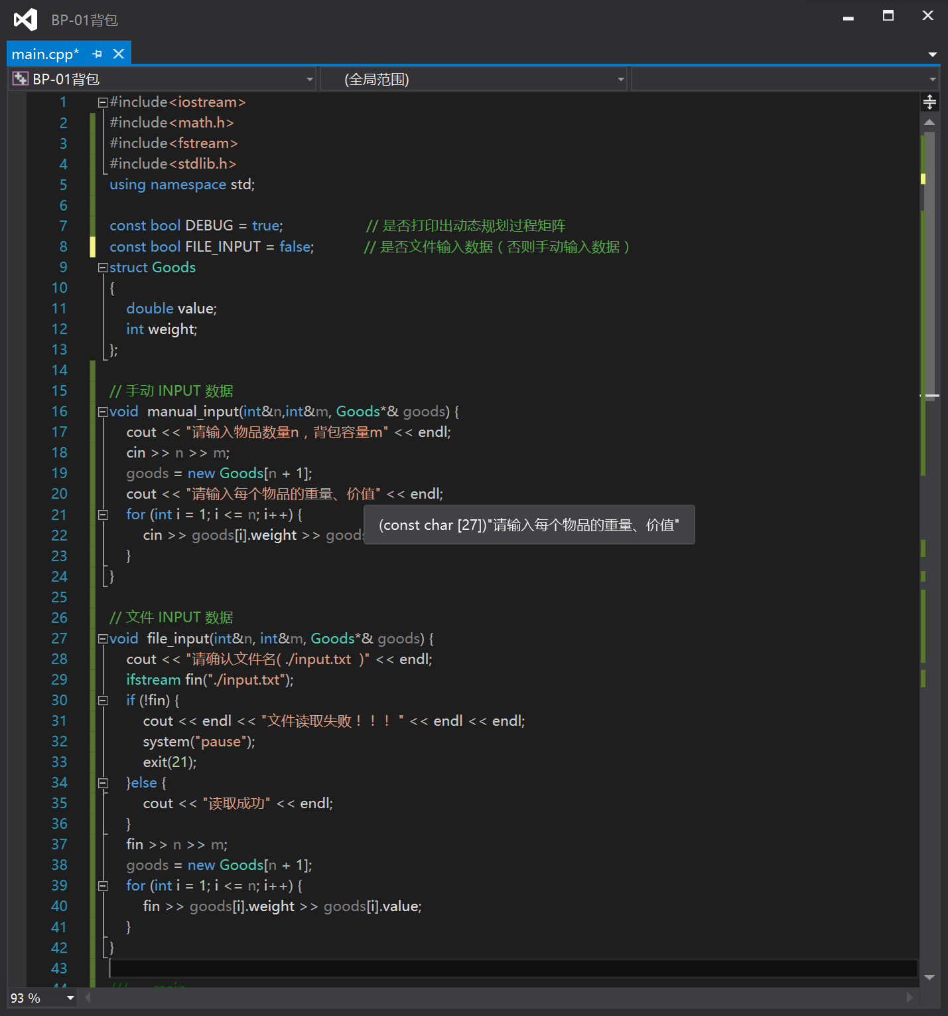
代码图1

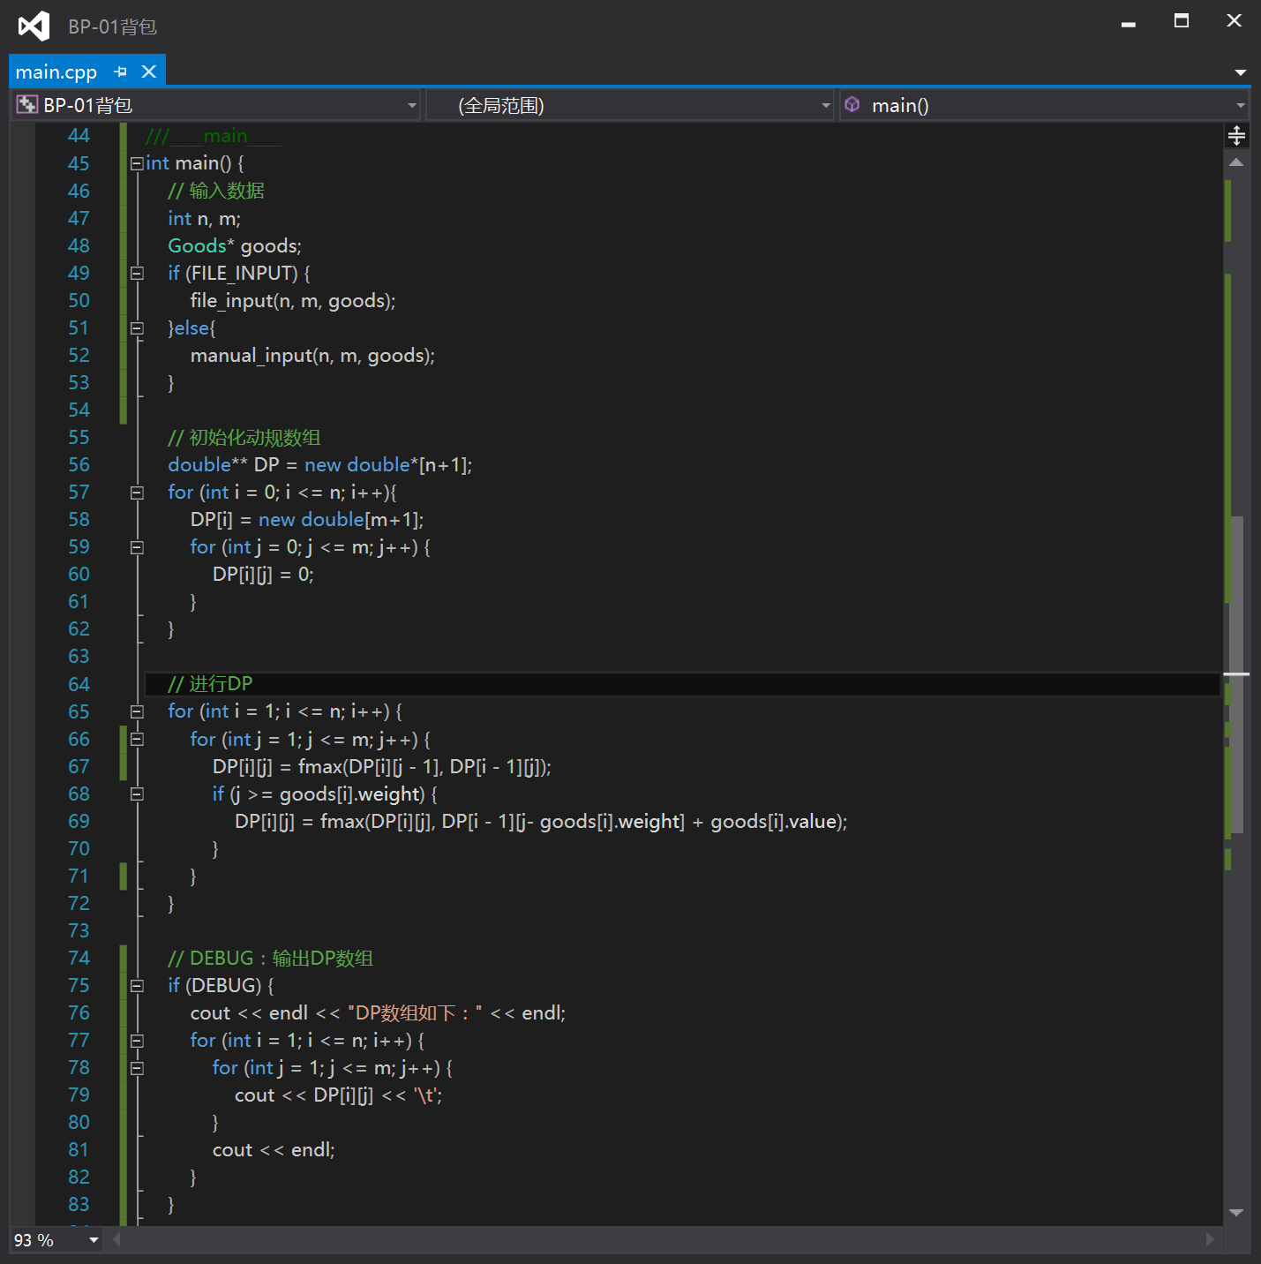
代码图2
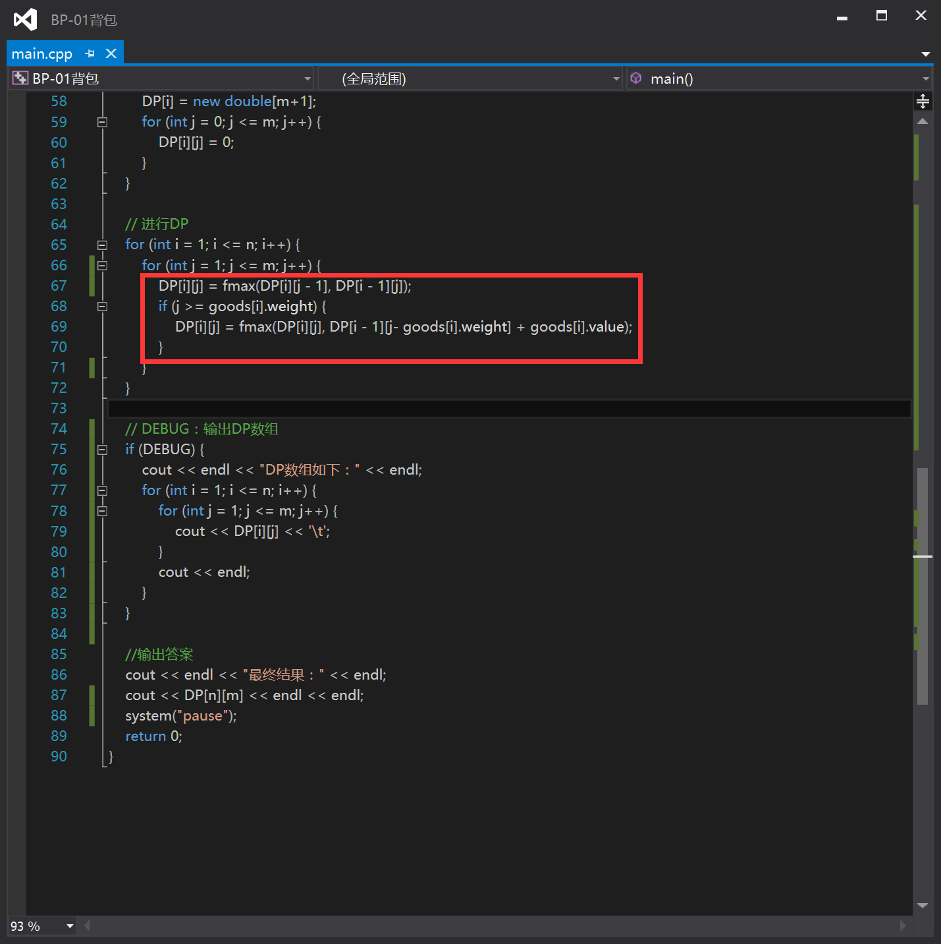
代码图3

全部代码如上所示，01背包的动态转移算法的核心是上图中红色方框中的部分。

关于数据读入，本程序分为“手动输入数据”和“文件输入数据”两种可选方式，分别实现了manual_input和file_input两个函数。（详见代码图1）

当常量DEBUG为true时，本程序将动态规划过程中产生的矩阵打印出来。（详见效果图1）

小结
01背包题目描述为：
有N件物品和一个容量为V的背包。第i件物品的费用是c[i]，价值是w[i]。求解将哪些物品装入背包可使价值总和最大。
从这个题目中可以看出，01背包的特点就是：每种物品仅有一件，可以选择放或不放。
其状态转移方程是：
f[i][v]=max{f[i-1][v],f[i-1][v-c[i]]+w[i]}
对于这个方程其实并不难理解，方程之中，现在需要放置的是第i件物品，这件物品的体积是c[i],价值是w[i],因此f[i-1][v]代表的就是不将这件物品放入背包，而f[i-1][v-c[i]]+w[i]则是代表将第i件放入背包之后的总价值，比较两者的价值，得出最大的价值存入现在的背包之中。

01背包问题除了动态规划解法，还有DFS、穷举等算法可得出最优解，而贪心算法得出的解不一定是最优的。

动态规划解法的时间复杂度是O（n*m），比起DFS、穷举等算法优秀。

本次实验的一个收获是：关于c++的读取文件，当发生“文件找不到”错误时，不是像JAVA那样捕获异常，而是要用下图来判断：
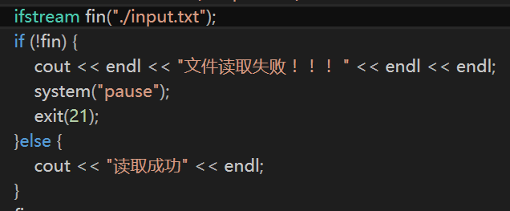

指导教师评语及成绩
评语：

成绩： 指导教师签名：
批阅日期：

